**Бинарный поиск**

Бинарный поиск – алгоритм, который на вход получает отсортированный список.

При проходе в бинарном поиске всегда отсекается половина значений, что значительно упрощает задачу при поиске.



При этом бинарный поиск выполняется за $\log_{2}{n}$ шагов, тогда как обычный поиск выполняется за n шагов.

Ответ: 7

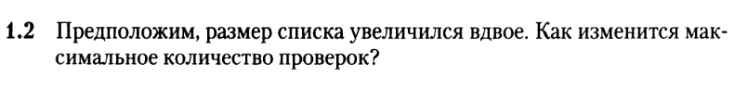

Ответ: увеличится на 1 проверку